VIRTUÁLNÍ DEPOZITNÍ KNIHOVNA - PŘEDSTAVENÍ PROJEKTU A PRVNÍ VÝSLEDKY

Tomáš Foltýn – Anna Vandasová
Národní knihovna České republiky

Abstrakt
Cílem projektu Virtuální depozitní knihovna je zjednodušit a zefektivnit doplňování knižních konzervačních sbírek umístěných ve třech řešitelských knihovnách. Prostředkem k tomuto cíli se stává aplikace, která bude na základě sklizených dat vyhodnocovat přijaté nabídkové seznamy. Za účelem kvality knižních fondů vzniknou i tři certifikované metodiky pro budování konzervačních sbírek. Projekt zohledňuje nejen přítomnost daných exemplářů ve fondu, ale i jejich fyzický stav, jemuž se v současnosti věnuje rozsáhlý průzkum fondů. Jednotlivé činnosti projektu Virtuální depozitní knihovna by měly v budoucnosti významně obohatit konzervační sbírky, které jsou součástí kulturního dědictví.
Klíčová slova
depozitní knihovna, konzervační sbírka, povinný výtisk, průzkum fondů

- Představení projektu
Virtuální depozitní knihovna je pracovní název projektu „Vytvoření kooperativního systému pro budování a správu novodobých konzervačních knižních sbírek v České republice a vývoj potřebných nástrojů“, který je financován prostřednictvím finančního programu NAKI organizovaném Ministerstvem kultury ČR. Harmonogram řešení projektu je rozdělen na dvě dvouletá období. V prvním z nich, jež je vymezen léty 2012 a 2013, je hlavním cílem vytvořit betaverzi aplikace pro doplňování konzervačních sbírek českých knihoven a navrhnout základní metodologické pomůcky, které do budoucna usnadní budování a správu těchto sbírek. Druhá fáze, daná léty 2014 a 2015, si klade za cíl optimalizovat aplikaci Virtuální depozitní knihovna a ověřit předložené metodiky v praxi a případně je na konci projektu upravit, aby odpovídaly dosaženým výsledkům. Hlavním nositelem projektu je Národní knihovna ČR. Vzhledem k hloubce problematiky, jíž se dlouhá léta nikdo seriózně nevěnoval, participují na řešení projektu také odborní pracovníci Moravské zemské knihovny a Vědecké knihovny v Olomouci. Technologickým partnerem projektu je společnost INCAD.
Základním problémem, který inicioval vznik tohoto projektu, byla nekompletnost konzervačních knižních sbírek, vytvářených zejména na základě povinného výtisku, jejichž cílem je uchovávat bohatství knižního dědictví minulosti pro budoucí generace. V České republice jsou celkem čtyři úplné konzervační sbírky, z toho dvě spravuje Národní knihovna, po jedné pak Moravská zemská knihovna a Vědecká knihovna v Olomouci. Zcela archivní charakter má však pouze Národní konzervační fond Národní knihovny ČR, který se využívá jen ve výjimečných případech. Druhým fondem uloženým v depozitářích Národní knihovny ČR je Univerzální knihovní fond sloužící k prezenčním výpůjčkám. Obdobný charakter mají i sbírky v Brně a Olomouci. Relativní úplnost uvedených konzervačních sbírek lze předpokládat pro posledních dvacet let, naopak vysoká míra chybějících exemplářů je v období 19. století a první poloviny 20. století.
Pro doplňování těchto sbírek existuje několik způsobů, nejúčinnějším z nich často bývají seznamy vyřazovaných knih z jiných knihoven a dalších institucí. Bohužel jejich využití je velmi problematické. Největším problémem těchto seznamů je jejich velké množství a různorodá struktura. Většina ze seznamů přitom často obsahuje několik stovek knih. Pro ilustraci - za poslední 3 měsíce kalendářního roku 2013 došlo v rámci konference akvizice (elektronická konference pro zasílání nabídek vyřazených dokumentů je dostupná na adrese https://andrea.vc.cvut.cz/cgi-bin/mailman/listinfo/akvizice) celkem 86 seznamů vyřazených knih s celkovým počtem několika tisíců svazků bohemikálních dokumentů. Z hlediska personálního a časového je tedy prakticky nerealizovatelné zkontrolovat přítomnost všech titulů ze seznamů v obsahu vlastního fondu. Zbývají jen dvě možnosti – brát všechno, nebo nic. Druhým způsobem však nenávratně mizí řada exemplářů, které často nejsou zastoupeny ani v Národním konzervačním fondu
Klíčovým cílem projektu je těmto ztrátám zabránit, zefektivnit doplňování konzervačních sbírek z nabídkových seznamů a dalších zdrojů a pokusit se proces získávání chybějících knih co nejvíce zjednodušit, což znamená z velké části vyhodnocování zautomatizovat, k čemuž by měla sloužit budovaná aplikace.
- Aplikace Virtuální depozitní knihovna
Základním stavebním kamenem úspěšného řešení projektu je vybudovat aplikaci nazývanou Virtuální depozitní knihovna, jež by měla v budoucnu plnit důležitou funkci v rámci doplňování fondů a vytváření fyzické depozitní knihovny. Aplikace by měla umožňovat přímé obohacování konzervačních sbírek českých knihoven – v rámci řešení projektu, tj. v první fázi, zejména sbírek řešitelských institucí. Určující podmínkou automatizace procesu doplňování je přesné zmapování počtu exemplářů jednotlivých dokumentů uložených v knihovnách, které se však od počátku, s ohledem na různý stav a počet zpracovaných záznamů v jednotlivých knihovních katalozích, ukázalo jako velice složité. Řešitelský tým se tak před vlastním sklizením dat musel věnovat definici statusů, které se budou v rámci Virtuální depozitní knihovny používat, jejich mapování na jednotný profil a následné unifikaci těchto profilů. Paralelně s tím probíhalo stanovování algoritmů pro porovnávání výsledků z jednotlivých harvestů, aby bylo možné získaná data srozumitelně seřadit. Za tímto účelem se intenzivně používalo číslo ČNB a další jednoznačné identifikátory. V současné době je sice již většina datového obsahu k dispozici, ale čištění obsahu databáze bude nadále pokračovat. Harvesty však musí probíhat v pravidelných cyklech kontinuálně, aby byla zajištěna aktuálnost dat.
Datový obsah je však pouze jedním z předpokladů správného fungování aplikace. Neméně důležitým aspektem je její funkčnost, schopnost členit a sdružovat záznamy a výsledky a analyzovat potřeby jednotlivých knihoven. Z těchto důvodů se před vlastními vývojovými aktivitami pracovalo na detailní funkční analýze, která definovala nejen jednotlivé funkční vlastnosti aplikace, ale i pracovní agendy včetně jejich vzájemných propojení či business modely popisující souslednost operací.
Obr. č. 1: Procesní schéma nabídkové agendy
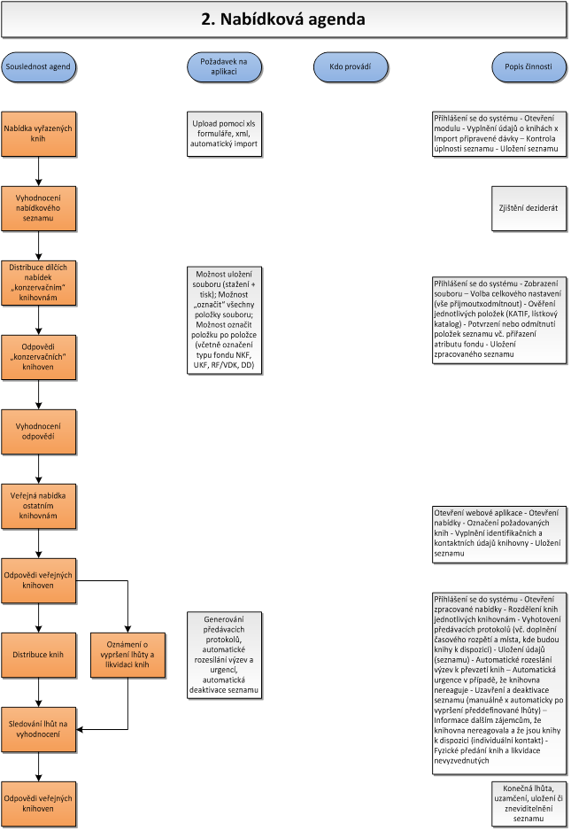
Mezi tyto funkce patří především schopnost vyhodnocení počtu exemplářů dané knihovny, v druhé úrovni všech konzervačních knihoven ČR a stanovení, kolik exemplářů by měla konkrétní instituce prostřednictvím aplikace ještě vyžadovat. S tím samozřejmě souvisí i upozornění na vůbec nepřítomné exempláře v daných sbírkách. Dalším krokem je nabídková agenda umožňující institucím i soukromým osobám vkládat do aplikace vyřazené knihy, jejichž absence v konkrétní konzervační sbírce je vyhodnocena na základě sklizených záznamů knihoven. Při doplňování z uskutečněných nabídek je upřednostněn Národní konzervační fond Národní knihovny ČR, jakožto nejdůležitější konzervační sbírka v zemi, následují další tři v úvodu uvedené sbírky. Na konci hierarchie přidělování exemplářů stojí rezervní fondy, tedy jádro budoucí fyzické depozitní knihovny určené pro doplnění ztracených či jinak zničených exemplářů. Knihy propadnuvší tříděním na nejnižší úroveň jsou poté určeny na destruktivní digitalizaci, což garantuje maximální vytěžení získaných zdrojů. Ve fyzické depozitní knihovně se momentálně počítá s vložením pěti exemplářů pro další využití. Komplementárně k nabídkové agendě bude spuštěna agenda poptávková. Na základě soupisu desiderat, přítomnosti knihy ve zbývajících knihovnách a dalších potřeb bude moci instituce přímo poptávat chybějící exempláře. Ve všech agendách ale bude dodržovaná stanovená hierarchie upřednostňující Národní konzervační fond. Cílem Virtuální depozitní knihovny je i co nejvíce zjednodušit proces předávání jednotlivých dokumentů vybraných danou konzervační sbírkou, potažmo knihovnou. V rámci aplikace bude automaticky poskytnut vzájemný kontakt a vygenerovány předávací protokoly.
Všechny definované agendy je možné rozčlenit do jednotlivých pohledů, jež si uživatelé budou moci uložit a konstantně využívat. Tyto pohledy se budou zobrazovat vždy po vstupním přihlášení odpovědného pracovníka. Autorizovaný uživatel zastupující knihovnu bude jejich prostřednictvím schopen vyhodnocovat došlé záznamy na základě unikátnosti dokumentů, zařazení do fondů, reálného stavu fondů a dalších atributů. V následujících letech se také předpokládá těsnější propojení na aplikaci pro průzkum novodobých fondů, což přinese další možnosti při sestavování poptávkových seznamů a prioritizaci přiřazování dokumentů do jednotlivých knihoven, kdy roli bude hrát i fyzický stav dokumentu.

Obr. č. 2: Pohled zachycující dokumenty z modulární nabídky Horní Jiřetín, které nejsou ve fondu NK ČR
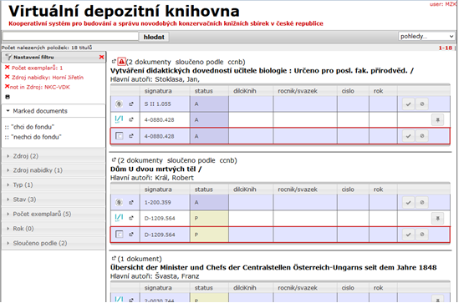

Vývoj aplikace Virtuální depozitní knihovna nepřímo navazuje na předcházející výzkumné aktivity Národní knihovny ČR, zejména pak na vývoj nástroje PROKOP, který se v rámci řešení bude podílet na zajištění kvality harvestů velkých objemů katalogizačních záznamů napříč knihovními katalogy a bázemi. Hromadné operace s daty usnadňuje číslo ČNB, které je jedinečným identifikátorem fyzického dokumentu. Architektura systému obsahuje databázový pracovní prostor Oracle 11g, aplikační prostředí Relief IV a vyhledávací nástroj MS FAST Search for Internet Sites. Tyto komponenty jsou v prostředí Národní knihovny ČR dlouhodobě používané a ověřené. Tímto dochází ke snižování sekundárních nákladů na technické prostředky a jejich správu, což výrazně šetří finanční náklady. Po softwarové stránce se systém Virtuální depozitní knihovny skládá ze dvou částí - databázové aplikace a vyhledávacího rozhraní. V aplikaci se shromažďují harvestované bibliografické záznamy z katalogů jednotlivých knihoven, data o uživatelích systému a participujících organizacích a další strukturované informace o procesech využívaných jednotlivými agendami. Aplikace je též schopna administrovat jednotlivé harvesty. Vyhledávácí prostředí naopak umožňuje hledat a analyzovat stavy záznamů napříč katalogy zúčastněných organizací.

Obr. č. 3: SW infrastruktura Virtuální depozitní knihovny
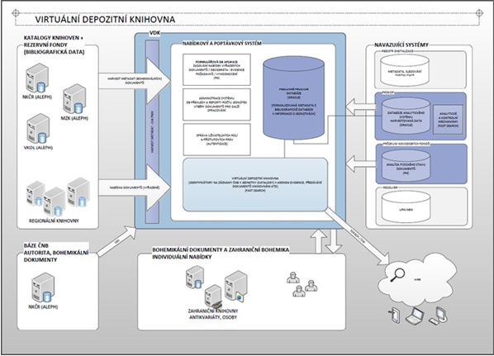

- Další výstupy projektu
Paralelně s vývojem aplikace Virtuální depozitní knihovna jsou v rámci řešení projektu řešeny i další aktivity, které jsou pro nezbytné pro kontinuální budování konzervačních sbírek.
III.I. Zpracování jednotek
Základním předpokladem je zejména zpracování jednotek z jednotlivých konzervačních (případně rezervních fondů) participujících knihoven. Klíčové je zejména zmapování bohemikálních dokumentů uložených v tzv. Rezervních fondech Národní knihovny ČR, jež jsou bohatým zdrojem dokumentů pro doplňování všech fondů Národní knihovny, a to i Konzervačního fondu 19. století a Národního konzervačního fondu. Během důsledného zpracování těchto dokumentů bylo objeveno téměř 600 náhrad pro Národní konzervační fond, jež byly v minulosti ztraceny a nalezeno více než 1 300 titulů, které v Národním konzervačním fondu nebyly zastoupeny. Zatím bylo celkem zpracováno více než 180 000 jednotek. Dále jde i o sbírky Vědecké knihovny Olomouc, které nebyly dosud zmapovány a nemají tak záznamy v elektronickém katalogu, přestože svým charakterem spadají do konzervačních fondů. Vzhledem k současnému i minulému právu povinného výtisku existuje velká pravděpodobnost, že touto cestou budou identifikovány monografie i periodika, která Vědecká knihovna Olomouc vlastní a dosud neprošly retrokonverzí.
III.II. Matice a metodika pro výpočet optimálního počtu exemplářů uchovávaných v systému konzervačních knihoven
Jedním z nejvýznamnějších faktorů pro dlouhodobé dochování tradičních papírových dokumentů je uchovávaný počet exemplářů, které musí být uloženy v systému konzervačních knihoven. V případě ostatních institucí není zákonem daná garance, že jednotlivé exempláře budou uchovány trvale, pročež s nimi nelze kalkulovat.
V současné době lze již pomocí matematických metod stanovit optimální počet exemplářů, které garantují dochování jednoho nebo několika málo exemplářů v rámci definovaného časového období. Pro výpočet doporučeného počtu exemplářů byla vyvinuta metodika, která garantuje vyšší míru objektivity. Vzhledem k tomu, že doporučený počet exemplářů může podstatným způsobem ovlivnit požadavky na objem skladových kapacit pro konzervační sbírky, je třeba, aby byl stanoven zodpovědně a na základě současného stavu vědomostí.
Vzorec, který k výpočtu slouží, pracuje s několika proměnnými, které byly na začátku definovány. Jedná se o míru přirozené degradace papíru a dalších materiálů, které sloužily k výrobě knihy, počet ztrát, frekvenci výpůjček, důvody vyřazení knihy, typ poškození, využívání kopií (mikrofilm, digitální kopie), atd. Proměnné, které mohou ovlivnit ubývání počtu exemplářů v průběhu času, se berou v úvahu pouze tehdy, pokud jejich hodnota překročí určitou mez. V současné době však často chybí data, která jsou potřebná pro vyčíslení proměnné hodnoty, nebo není zřejmá závislost například mezi počtem výpůjček a počtem ztracených nebo poškozených dokumentů. Tyto hodnoty se ale budou v blízké budoucnosti upřesňovat a spolu s tím bude možné optimalizovat i použití vzorce pro výpočet doporučeného počtu exemplářů. Matice je navržena flexibilně a je možné do ní dosazovat nejen dané proměnné, které ovlivňují dobu dochování dokumentů ve sbírce, ale také stanovit cílové časové období pro dochování sbírky, nebo pravděpodobnost přežití. Po prověření vstupních dat a získání výstupu v podobě doporučeného počtu exemplářů bude možné stanovit počet exemplářů, který by se měl uchovávat v rámci celého systému. Vzhledem k tomu, že počet povinných výtisků je pevně dán zákonem, bude možné stanovit počet pouze pro exempláře uchovávané ve Virtuální depozitní knihovně.

III.III. Průzkum novodobých fondů a tvorba metodiky pro zabezpečení optimálních pracovních postupů při těchto průzkumech
Soustavný průzkum novodobých fondů probíhá v Národní knihovně ČR kontinuálně od roku 2010, kdy byly spuštěny první souvislé průzkumy financované z institucionální podpory. Jednotlivá měření se zaznamenávají do aplikace dosud známé jako „Centrální znalostní báze RD“, byť její určení je od Registru digitalizace velice vzdálené, neboť tato aplikace se používá výhradně pro monitorování fyzického stavu knihovních fondů. Stěžejním bodem uvedených aktivit je podrobný průzkum knihovních fondů, jehož výsledkem je zjištění skutečného fyzického stavu jednotlivých exemplářů. Z výsledků takovéhoto průzkumu lze vyhodnotit jednotlivé typy poškození, diagnostikovat jejich příčiny a navrhovat možná řešení (opravy, konzervátorské a restaurátorské zásahy na novodobém fondu, uložení do ochranných obalů, odkyselování, reformátování). V současné době tato databáze obsahuje více než 130 000 záznamů. Vzhledem k jejich důležitosti se v současné době přistupuje k zahrnutí této aplikace do softwarového prostředí Národní knihovny ČR, které by zajistilo plnohodnotné fungování aplikace, jasnou politiku zálohování dat a dále rozšířilo její využitelnost i do dalších českých knihoven.
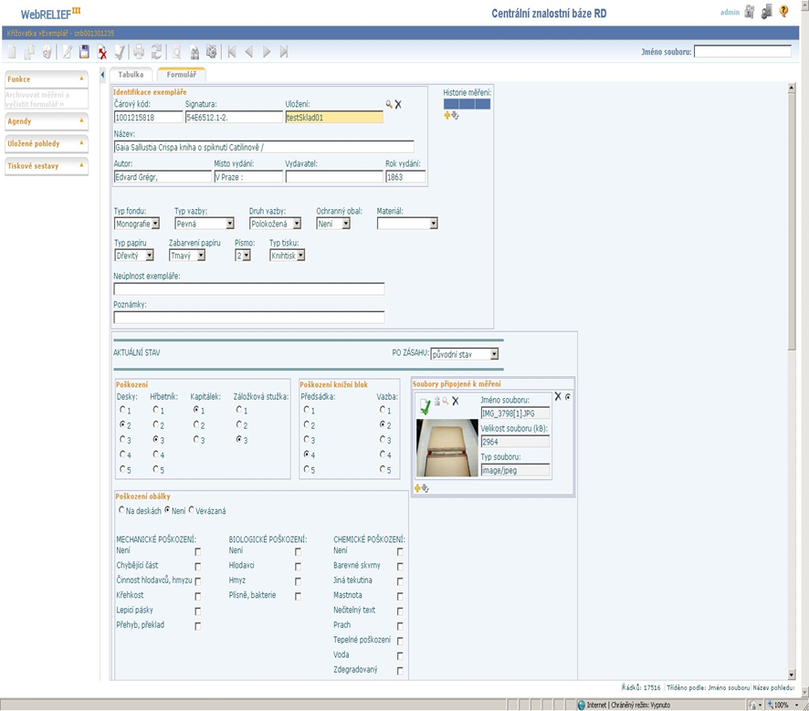
Obr. č. 4: Aplikace pro průzkum fondů
K získání klíčových informací se využívá přesně definovaná a daná terminologie, způsob generování klíčových slov a jednotná struktura otázek, která je předmětem metodiky definující optimální pracovní postupy při těchto průzkumech. Metodika umožní knihovnám a institucím uchovávajícím novodobé knihovní fondy získat průzkumem srovnatelné soubory dat, které bude možné využít pro plánování konzervačních zásahů jako je odkyselování, restaurování, ambulantní opravy a případné další operace. Metodiku však bude možné využít i pro rozhodování o ochranném reformátování, digitalizaci, akvizici atd. Výsledky průzkumů bude možné sdílet různými institucemi. Vyhodnocení výsledků průzkumu u více institucí (zatím NK ČR, MZK a VKOL, později i další konzervační knihovny) poskytne obraz o celkovém fyzickém stavu dochovaných exemplářů národního knižního dědictví a umožní širší rozhodování na globálnější bázi například všech konzervačních knihoven.
Mimo výše uvedených hlavních předmětů řešení se partnerské instituce zabývají i dalšími činnostmi, které mají ambici přispět v dlouhodobém horizontu k adekvátnímu budování a správě konzervačních sbírek. Jde o jednotlivé dílčí analýzy, vytváření přehledů knihoven, které byly v minulosti příjemci povinného výtisku a mapování geneze jeho používání v konkrétních institucích, šíření informací o projektu samotném či otázky časových prognóz degradace papíru respektive možnostem testování umělého stárnutí papíru pro výpočet optimálního počtu exemplářů.
- Závěr
Činnosti realizované v projektu NAKI „Vytvoření kooperativního systému pro budování a správu novodobých konzervačních knižních sbírek v České republice a vývoj potřebných nástrojů“ jsou úzce propojené na řešení Koncepce trvalého uchování a zpřístupnění tradičních textových dokumentů. Obě tyto aktivity mají za cíl minimalizovat škody na dochovaném knižním kulturním dědictví, efektivně ochraňovat a spravovat knihovní dokumenty a snažit se o doplnění zejména konzervačních sbírek uchovávajících bohemikální dokumenty. Tyto činnosti jsou knihovnám vlastní, přičemž definují jejich postavení v širokém spektru paměťových institucí. Narážejí však na různé bariéry. Část z nich je bohužel jen stěží ovlivnitelná, neboť jde o meze spojené s finančním zabezpečením, kde je pro ně třeba najít kontinuální podporu. I zde však lze najít pozitivní a vstřícné kroky. V poslední době lze jmenovat například možnost rozšíření aktivit dotačního programu VISK 7 o možnost odkyselení dokumentů a konzervátorských či restaurátorských zákroků či zvažovanou větší finanční podporu odkyselení konzervačních fondů Národní knihovní ČR. Některé bariéry však bohužel nejsou spojené jen s financemi, ale i s odbornými činnostmi, jež nejsou řešeny optimálně. V souvislosti s výše uvedenou koncepcí a popisovaným projektem NAKI jde například o nejednotné používání zavedených identifikátorů (čísla ČNB či URN:NBN), problém rozdílného přístupu ke slučování záznamů či vůli organizačně prosadit a zaštítit vybudování fyzické depozitní knihovny, která je dalším logickým krokem po vybudování virtuální depozitní knihovny a sítě spolupracujících institucí.

